TW-X53 单片机与MCGS组态综合实验系统
一、适用专业
适用于研究生、本科、大专、职业技术学院及其中等专业技术学校的信息通信技术、应用电子技术、机电一体化、微机应用、数控技术、自动化、计算机原理与应用、仪表及控制、汽车工程等电子应用和微机控制的相关专业。
二、系统简述
TW-X53是国内将MCGS工业组态软件应用于单片机控制系统中，直观形象地展示实际自动控制工业场景。平台主要用于学习51/52系列单片机基础应用技术和综合应用技术，包含有单片机原理、各类控制技术、各种数据通信技术、系统设计技术。向用户提供众多外围器件和设备接口，可使用户快速掌握单片机原理及其实用接口技术，充分了解和掌握当今单片机领域流行的各种外设器件应用。同时学习MCGS工业组态软件的编程和控制技术（总线控制和位控制），把学生培养成为优秀的应用型人才，以适应不断创新的社会需求。
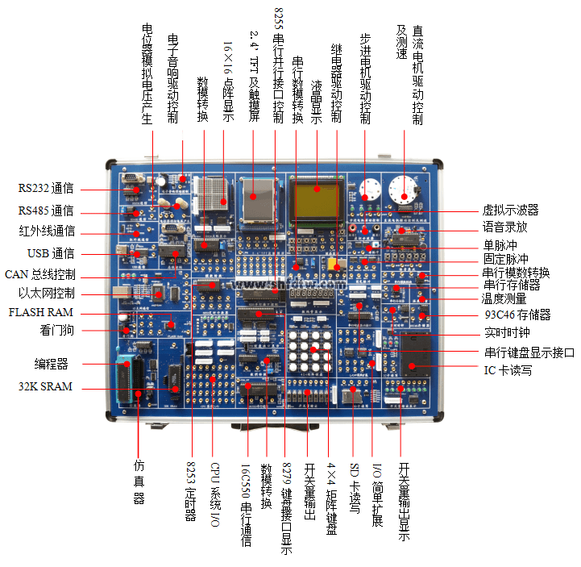
三、系统硬件组成
1. 计算机（自备）
2. TW-X53单片机与MCGS组态综合实验系统。
3. 基于KEIL C51 单片机仿真器，USB/RS232兼容通信方式。
四、详细技术指标
* 以下技术指标里的全部硬件集成在一个平台上，稳定性好，可靠性高，维护方便。
1.基础接口电路
1）多路定时计数器8253A。
2）可编程并行输入/输出接口8255。
3）可编程键盘显示接口8279
4）可编程串行通信接口16C550
5）单片机系统简单I/O口扩展电路74LS273/74LS244。
6）看门狗电路MAX813
2. 人机接口电路
1）8位LED发光管输出显示
2）8位开关量输出模块。
3）8个独立的LED数码管。
4）4×4矩阵键盘电路。
5）16×16点阵LED模块，由4个8*8点阵和驱动电路组成。
6）12864 LCD图形、中文、字符显示模块。
*7）设计有2.4英寸TFT 液晶显示器，带触模屏。
8）两路带消抖±单脉冲产生电路。
9）1HZ-1MHZ分8路输出固定脉冲发生。
10）微型打印机接口电路。
3. 外设执行部件
1）5V继电器控制、音乐发生器电路。
2）步进电机20BY及直流电机驱动与控制。
3）扬声器驱动电路。
4）蜂鸣器驱动电路。
5）光电测速模块电路。
4. 通信接口电路
*1） USB1.1(CH375)通信模块 ,支持HOST /SLAVE模式。
*2） IRM5000红外无线通信模块
*3） CAN-Bus通信模块，由SJA1000和TJA1050T专用芯片组成。
*4） TCP/IP通信模块，含太网芯片RT8019和32K静态存储器。
5） RS232/RS485接口应用和电平转换电路。
*6） I2C串行实时日历/时钟PCF8563。
*7） I2C串行键盘显示控制器Zlg7290。
5. 存储器电路
1）32K静态RAM 62256
2）串行存储器93C64读写电路
3）I2C串行存储器24C02应用电路。
4）IC卡读写（24C01)模块电路。
*5）SST512K FALSH存储器电路。
*6）SD卡读写电路。
6. 数据转换
1）单路8位数字模拟转换接口DAC0832。
2）8路8位模拟/数字转换接口ADC0809。
3）串行8位A/D 转换电路TLC549及其相关电路
4）串行10位D/A 转换电路TLC5615及其相关电路
*5）ISD1730PY语音录放模块、纸盆式电动扬声器及驻极体话筒。
6）数字温度传感器DS18B20，用于环境温度检测。
* 7. 虚拟示波器
*1）真正的高速双通道存储虚拟示波器，可切换为单通道提高采样率。
*2）带有实时X-Y示波器：自动同步显示功能。
3）存储功能：存储/栽入/分析历史波型。
4）输入模拟电压信号幅值由软件调整，勿需硬件开关切换。
*5）带有幅频/相频特性专用虚拟示波器。可以保存波型文件，图片文件，方便插入在教学课件中。
8. 单片机仿真器
配备USB接口的KEIL C51单片机仿真器，完全仿真P0-P3口，不占有片内资源。同时自带在线下载式单片机STC89C51，RS232或JTAG下载接口。
9.总线扩展接口
主板上留有外部总线扩展接口，可以扩展各种新型接口电路。
10.工作电源
+5V/2.5A；+12V/1 A；-12V/1A；-5V/1A。+5V主电源带过压、欠压、过流和电路保护
功能并可自动回复。
11、综合传感器模块
7种传感器集成在一个主板上，含光敏、热敏、气敏、温湿度、超声测距、热释红外检测、电流传感器等7种传感器。
五、系统软件
1、WINDOWS 下KEIL C51 软件环境，支持汇编和C语言的编程、编译、链接和源程序级调试和在线下载。
2、在线下载软件：STC_ISP_V479
*3、MGCS工业组态软件
4、近50个单片机应用设计例程
*5、MGCS工业组态软件与单片机接口例程
*6、配备本机使用视频教程
六、外形尺寸:480×360×148mm
七、实验项目（有配套实验指导书）
1、单片机I/O口应用实验_ P3.3口输入 P1口输出
2、单片机I/O口应用实验_工业顺序控制
3、并行I/O接口8255应用（交通灯和打印机控制实验）
4、简单I/O口扩展
5、A/D 转换实验
6、D/A转换实验
7、键盘显示控制器8279应用实验
8、步进电机控制实验
9、小直流电机调速实验
10、电子音响实验
11、继电器控制实验
12、数据存贮器扩展实验
13、8031单片机串行口应用实验_双机通信
14、8031串行口应用实验_与PC机通信
15、串行接口16C550应用实验
16、串行A/D转换器TLC549应用
17、串行D/A转换器TLC5615应用
18、单片机双机通信实验_用RS485总线
19、USB接口应用实验
20、16X16 LED点阵显示实验
21、128 X 64 LCD液晶显示接口实验
22、数字温度传感器18B20实验
23、看门狗电路MAX708
24、I2C总线应用实验
（1）串行E2PROM的读写实验
（2）I2C智能卡读写实验
（3）串行键盘显示接口ZLG7290应用实验
（4）PCF8563串行实时时钟应用实验
25、定时计数器8253A应用实验
26、网络接口应用实验
27、CAN总线通信应用实验
28、ISD1730语音录放实验
29、红外接口通信实验
30、大容量NOR Flash与单片机的接口设计
31、TFT彩色液晶屏及触摸屏的应用
32、Small RTOS(51) 1.12.1v 使用
33、直流电机、步进电机闭环控制实验
34、液晶显示虚拟示波器实验
35、工业组态软件编程实验
36、MCGS工业组态软件在单片机控制中的应用实验
1）步进电机控制实验_总线控制
2）直流电机控制实验_总线控制
3）工业顺序控制实验_位控制
4）数据采集实验_总线控制
5）数据采集实验_总线控制
6）数字电压表实验
7）液体混合控制实验
8）交通灯控制实验
37、工业组态软件和微控制器的接口编程实验
......无限扩展
38、各种传感器实验，含光敏、热敏、气敏、温湿度、超声测距、热释红外检测、电流传感器等7种。

八、实验箱配置表
序号 | 名称 | 说明 | 数量
1 | TWQ-M20实验平台 | 含详细技术指标里的全部硬件 | 1台
2 | 2号实验用导线 |  | 25根
3 | 9芯-9芯串口通信线 |  | 1根
4 | 扁口USB通信线 |  | 1根
5 | 8芯-8芯排线 | 40CM 2根和30CM 4根 | 6根
6 | 4芯-4芯排线 | 30CM | 3根
7 | 2芯-2芯排线 | 100CM | 2根
8 | 实验指导书 |  | 1本
9 | 软件光盘 | KEIL C 软件和组态软件各一张 | 2张

